**Ngày soạn:** ……………………………………….

**PPCT: Tiết …**

**Bài 8**

**THỰC HÀNH:**

**SỰ PHÂN BỐ CÁC VÀNH ĐAI ĐỘNG ĐẤT, NÚI LỬA**

(Số tiết: 1 tiết)

**I. MỤC TIÊU**

**1. Kiến thức**

- Trình bày sự phân bố các vành đai động đất, núi lửa trên Trái Đất.

- Nhận xét và giải thích được sự phân bố các vành đai động đất các vành đai núi lửa trên Trái Đất.

**2. Về năng lực:**

**a. Năng lực chung:**

* Tự học tự chủ:

- Chủ động thực hiện nhiệm vụ học tập được giao.

- Đánh giá và điều chỉnh được kế hoạch học tập; hình thành cách học riêng của bản thân; tìm kiếm, lựa chọn nguồn tài liệu phù hợp.

- Ghi chép thông tin bằng các hình thức phù hợp, thuận lợi cho việc ghi nhớ, sử dụng, bổ sung khi cần thiết.

* Giao tiếp hợp tác:

- Biết sử dụng ngôn ngữ kết hợp với các loại phương tiện phi ngôn ngữ đa dạng để trình bày thông tin, ý tưởng và để thảo luận, lập luận, đánh giá các vấn đề.

- Biết chủ động trong giao tiếp, tự tin và biết kiểm soát cảm xúc, thái độ khi nói trước nhiều người.

* Sử dụng CNTT và truyền thông: Có thể sử dụng các phương tiện công nghệ để hỗ trợ tìm kiếm thông tin liên quan đến nội dung bài học

**b. Năng lực địa lí**

* Nhận thức khoa học địa lí:
* Sự phân bố các vành đai động đất, núi lửa trên Trái Đất.
* Giải thích được các vấn đề liên quan đến sự phân bố này.
* Tìm hiểu địa lí

- Các thiên tai đi liền với các vận động kiến tạo.

* Vận dụng kiến thức, kĩ năng đã học:

- Nhận xét và giải thích được sự phân bố các vành đai động đất các vành đai núi lửa trên Trái Đất.

**3. Về phẩm chất**

- Chăm chỉ: tích cực tìm thông tin và hứng thú với việc học, nghiên cứu các nội dung kiến thức liên quan bài học.

- Trách nhiệm: hoàn thành nhiệm vụ học tập bản thân được phân công khi làm việc nhóm, làm bài tập vận dụng.

- Nhân ái: Có ý thức cảm thông với những đất nước/con người thường gặp các thiên tai do tự nhiên gây ra.

**II. THIẾT BỊ DẠY HỌC VÀ HỌC LIỆU**

**1. Thiết bị dạy học**

- Sơ đồ các vành đai động đất, núi lửa.

- Đoạn video về động đất, núi lửa, sóng thần, sự dịch chuyển của các mảng kiến tạo.

**2. Học liệu**

- Bút lông, giấy A1.

- Sách giáo khoa.

- Điện thoại hoặc máy tính xách tay có kết nối mạng.

- Tài liệu tham khảo có liên quan đến bài học.

**III. TIẾN TRÌNH DẠY HỌC**

**1. Hoạt động 1: Mở đầu (Tình huống xuất phát) - … phút**

**a. Mục tiêu:**

- Đặt vấn đề cho bài học, tạo tâm thế sẵn sàng tham gia vào các hoạt động học tập cũng như định hướng mục tiêu và nội dung bài mới.

**b. Nội dung**

- Đặt vấn đề/ TÔI LÀ NHÀ THÔNG THÁI.

- Hoạt động cá nhân

- Bài tập vận dụng của tiết học trước.

**c. Sản phẩm:**

- Bài báo cáo/thuyết trình của học sinh với chủ đề: BẠN BIẾT GÌ VỀ VÀNH ĐAI LỬA THÁI BÌNH DƯƠNG?”

**d. Tổ chức thực hiện:**

- **Chuyển giao nhiệm vụ**: GV đặt vấn đề, giao nhiệm vụ.

- **Thực hiện nhiệm vụ:** HS dựa vào kết quả nghiên cứu trước ở nhà và hiểu biết của bản thân, trong vòng 3 phút viết ra những hiểu biết của cá nhân về VÀNH ĐAI LỬA THÁI BÌNH DƯƠNG.

* **Báo cáo, thảo luận:** GV tổ chức bốc thăm ngẫu nhiên học sinh trình bày để tăng tính hấp dẫn, các học sinh khác được quyền bổ sung, nhận xét.
* **Kết luận, đánh giá:** GV đánh giá kết quả báo cáo/thuyết trình, ghi điểm cho học sinh và liên kết vào nội dung thực hành.

**2. Hoạt động 2: Hình thành kiến thức mới (35 phút)**

**NỘI DUNG 1: Xác định các vành đai động đất, núi lửa trên thế giới**

**a. Mục tiêu**

- Xác định được vị trí của các vành đai động đất, núi lửa trên thế giới.

**b. Nội dung**

- Hoạt động nhóm.

- Nhận xét hình 8 – SGK và hình sau: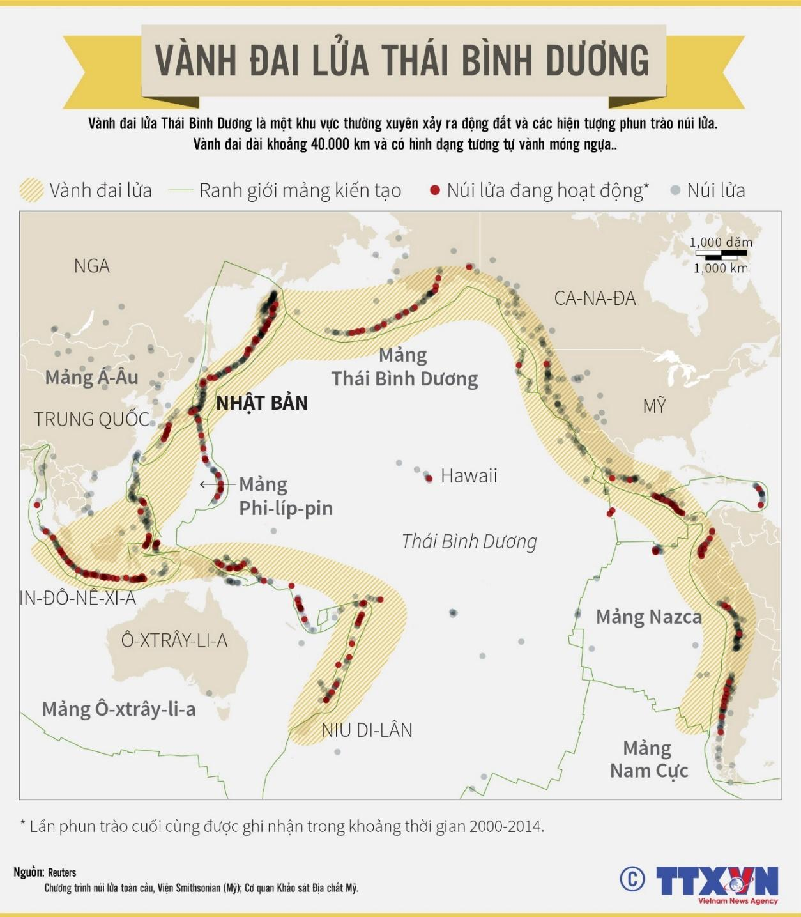

**c. Sản phẩm:**

* Xác định các vành đai động đất, vành đai núi lửa trên thế giới:

**- Các vành đai động đất:**

+ Vành đai động đất giữa Đại Tây Dương.

+ Vành đai động đất Địa Trung Hải qua Nam Á đến In-đô-nê-xi-a.

+ Vành đai động đất quanh Thái Bình Dương.

+ Vành đai động đất dọc theo khoảng vĩ tuyến 30 – 400N

**- Các vành đai núi lửa:**

+ Vành đai núi lửa ở phía tây châu Mĩ.

+ Vành đai núi lửa giữa Đại Tây Dương.

+ Vành đai núi lửa Địa Trung Hải đến Biển Đỏ và chạy dọc Đông Phi.

+ Vành đai núi lửa ở phía tây của Thái Bình Dương, từ eo biển Bê-rinh qua Nhật Bản đến Phi-lip pin, In-đô-nê- xi-a đến Niu Di-len.

* Cho biết động đất và núi lửa tập trung nhiều nhất ở các khu vực nào trên thế giới: => Vành đai lửa Thái Bình Dương

**d. Tổ chức thực hiện:**

- **Chuyển giao nhiệm vụ**: GV cho lớp thực hiện chia nhóm 4, đặt vấn đề, giao nhiệm vụ.

- **Thực hiện nhiệm vụ:** HS thực hiện nhiệm vụ: *Dựa vào hình 8, hãy:*

*+ Xác định các vành đai động đất, vành đai núi lửa trên thế giới.*

*+ Cho biết động đất và núi lửa tập trung nhiều nhất ở các khu vực nào trên thế giới.*

* **Báo cáo, thảo luận:** Các nhóm trình bày xoay vòng, mỗi nhóm 1 ý, nhóm sau không được trùng với nhóm trước cho đến khi hết ý.
* **Kết luận, đánh giá:** GV đánh giá kết quả báo cáo.

**NỘI DUNG 2: Trình bày mối quan hệ giữa sự phân bố các vành đai động đất, vành đai núi lửa với sự chuyển dịch các mảng kiến tạo**

**a. Mục tiêu**

- Liên kết kiến thức bài cũ để giải quyết vấn đề.

**b. Nội dung**

- Quan sát hình 6.2 và hình 8 để rút ra kết luận.

- Kết hợp kiến thức đã học và hiểu biết của bản thân để giải thích vấn đề.

**c. Sản phẩm:**

* Mối quan hệ giữa sự phân bố các vành đai động đất, vành đai núi lửa với sự chuyển dịch các mảng kiến tạo:
* Các vành đai động đất, núi lửa và các vùng núi trẻ thường phân bố ở nơi tiếp xúc của các mảng kiến tạo, nơi diễn ra sự chuyển dịch của các mảng (tách rời hoặc xô vào nhau):

+ Khi hai mảng tách rời sẽ hình thành nên sống núi ngầm kèm theo là hiện tượng động đất, núi lửa phun trào. Ví dụ: sự tách rời của mảng Bắc Mĩ – Á- Âu, mảng Nam Mĩ - Phi hình thành nên vành đai động đất dọc sống núi ngầm giữa Đại Tây Dương.

+ Khi hai mảng xô vào nhau hình thành nên các dãy núi uốn nếp trẻ, các vực sâu, đảo núi lửa, kèm theo đó thì động đất, núi lửa cũng xảy ra. Ví dụ: sự xô húc của mảng Bắc Mĩ và mảng Nam Mĩ với mảng Thái Bình Dương hình thành nên hệ thống núi trẻ ở rìa phía tây châu Mĩ, theo đó là vành đai động đất và núi lửa…

**d. Tổ chức thực hiện:**

- **Chuyển giao nhiệm vụ**: GV đặt vấn đề, giao nhiệm vụ.

- **Thực hiện nhiệm vụ:** HS thực hiện nhiệm vụ:

*+ Trình bày mối quan hệ giữa sự phân bố các vành đai động đất, núi lửa với sự chuyển dịch của các mảng kiến tạo.*

*+ Giải thích mối quan hệ đó.*

* **Báo cáo, thảo luận:** Các nhóm lẻ báo cáo nội dung trả lời; các nhóm chẵn nhận xét, bổ sung.
* **Kết luận, đánh giá:** GV tổng hợp kiến thức.

**NỘI DUNG 3: Liên hệ thực tiễn Việt Nam**

**a. Mục tiêu**

- Liên hệ thực tiễn địa phương đang sinh sống.

**b. Nội dung**

- Dựa vào thông tin báo chí và kiến thức thực tiễn để trả lời câu hỏi: **Việt Nam đã từng xảy ra động đất, núi lửa ở đâu?**

**c. Sản phẩm:**

 Do vùng bán đảo Đông Dương nằm bên trong của mảng kiến tạo Âu – Á và xa với vùng rìa mảng, nên tại Việt Nam rất hiếm những trận động đất mạnh, và gần như không có động đất và [sóng thần](https://vi.wikipedia.org/wiki/S%C3%B3ng_th%E1%BA%A7n) ở mức hủy diệt. Nhưng theo lý thuyết, vẫn có nguy cơ xảy ra các trận động đất với cường độ nhỏ hoặc chịu dư chấn của các trận động đất ở các khu vực xung quanh và thực tế chỉ một số ít trận động đất được ghi nhận trong lịch sử.

Trao đổi với PV Lao Động ngày 19.6, TS Nguyễn Xuân Anh – Viện trưởng Viện Vật lý địa cầu (Viện Hàn lâm Khoa học Công nghệ Việt Nam), cho biết: Ba trận động đất mạnh ghi nhận tại Việt Nam là trận động đất có cường độ 6,9 độ richter tại lòng chảo Điện Biên (năm 1935), trận động đất 6,7 độ richter tại thị trấn Tuần Giáo (năm 1983) và trận động đất 5,3 độ richter tại TP.Điện Biên Phủ năm 2001. Tuy nhiên, rất tiếc các trận động đất này không được ghi lại chi tiết.

Những động đất ở vùng lân cận gây ra rung lắc ở vùng đất Việt Nam gần đây, có động đất cường độ khoảng 7,0 độ Richter xảy ra năm 2011 tại khu vực biên giới Myanmar - Lào - Thái Lan, gây rung động cảm nhận được ở các tỉnh miền bắc Việt Nam.

Động đất lúc 08:18:23 ngày 25.11.2019 tại khu vực huyện Trùng Khánh (tỉnh Cao Bằng) với cường độ 5,4 độ richter, độ sâu chấn tiêu 17 km, khiến các địa phương như Hà Nội, Phú Thọ, Lạng Sơn, Bắc Giang, Quảng Ninh, Hải Dương xảy ra hiện tượng rung lắc.

Trận động đất ngày 16.6.2020 tại Mường Tè (Lai Châu) với cường độ 4,9 độ richter cũng gây một số thiệt hại nhẹ.

**d. Tổ chức thực hiện:**

- **Chuyển giao nhiệm vụ**: GV đặt vấn đề, giao nhiệm vụ.

- **Thực hiện nhiệm vụ:** HS thực hiện nhiệm vụ; sử dụng thiết bị có kết nối mạng để tìm kiếm thông tin, trả lời cho câu hỏi được nêu ra.

* **Báo cáo, thảo luận:** Các nhóm cử thành viên báo cáo, bổ sung kiến thức cần thiết.
* **Kết luận, đánh giá:** GV tổng hợp kiến thức, đánh giá hoạt động.

**3. Hoạt động 3: Luyện tập (4 phút)**

**a. Mục tiêu**

- Củng cố kiến thức bài thực hành.

- Ghi nhớ vị trí các vành đai động đất, núi lửa, các ngọn núi trẻ trên Trái Đất.

**b. Nội dung:**

- Trò chơi **“Ai nhớ giỏi nhất”**

**c. Sản phẩm:**

Câu trả lời của học sinh cho câu hỏi: Kể tên các vành đai động đất, các vành đai núi, các dãy núi trẻ trên Trái Đất.

**d. Tổ chức thực hiện**

**- Chuyển giao nhiệm vụ:** GV phổ biến luật chơi, đặt câu hỏi và tính thời gian.

**- Thực hiện nhiệm vụ:** HS chuẩn bị sẵn 1 tờ giấy note, sau khi GV nêu câu hỏi, mỗi HS ghi nhanh lại câu trả lời theo trí nhớ vào giấy note trong thời gian 3 phút.

**- Báo cáo, thảo luận:** Hết thời gian, học sinh chuyển giấy note cho bạn bên cạnh. Các HS chấm điểm chéo lẫn nhau và báo cáo kết quả theo hiệu lệnh. Ví dụ: **Phiếu trả lời nào có trên 8 địa điểm?** Khi GV hỏi như thế thì HS nào đang giữ phiếu có trên 8 địa điểm sẽ giơ tay và cứ thế tăng cao hoặc giảm xuống để tìm ra 10 phiếu trả lời có nhiều đáp án nhất 🡪 ghi điểm.

**- Kết luận, nhận định:** GV nhận xét kết quả trò chơi.

**4. Hoạt động 4: Vận dụng (1 phút)**

**a. Mục tiêu**

- Kiến thức: Vận dụng kiến thức với thực tiễn, hình thành thái độ nhận biết và tôn trọng, cảm thông các quốc gia thường bị thiên tai động đất, núi lửa.

- Kĩ năng: giải quyết vấn đề.

**b. Nội dung:**

- HS về nhà thực hiện nhiệm vụ:

1. Xác định các quốc gia thường xuyên bị các thiên tai động đất, núi lửa, sóng thần xảy ra, giải thích nguyên nhân.

2. Tìm hiểu các kĩ năng nhận biết và ứng phó với động đất, núi lửa.

**c. Sản phẩm:** Kết quả thực hiện nhiệm vụ của học sinh.

**d. Tổ chức thực hiện:**

- **Chuyển giao nhiệm vụ**: GV đặt vấn đề, giao nhiệm vụ.

- **Thực hiện nhiệm vụ:** HS về nhà thực hiện nhiệm vụ theo yêu cầu.

* **Báo cáo, thảo luận:** HS trình bày khi có yêu cầu.

**============================================**